Zápis
z 30. stretnutia RC Nitra v rotariánskom roku 2018/2019 dňa 29. apríla 2019 v penzióne Artin Nitra

Prítomní : L. Hetényi, M. Poništ, I. Košalko, A. Tóth, J. Stoklasa, J. Jakubička, Ľ. Holejšovský, L. Gáll

Hostia :

Ospravedlnení : D. Hetényi, P. Grafenau, V. Miklík, R. Plevka, J. Dóczy, A. Havranová, M. Svoreň, K. Pieta, M. Waldner, K. Lacko-Bartoš, D. Peskovičová, G. Tuhý, P. Galo, L. Tatar, E. Oláh, P. Szabo

Stretnutie zahájil v zastúpení prezidenta RC Nitra 2018/2019 Ivan Košalko.

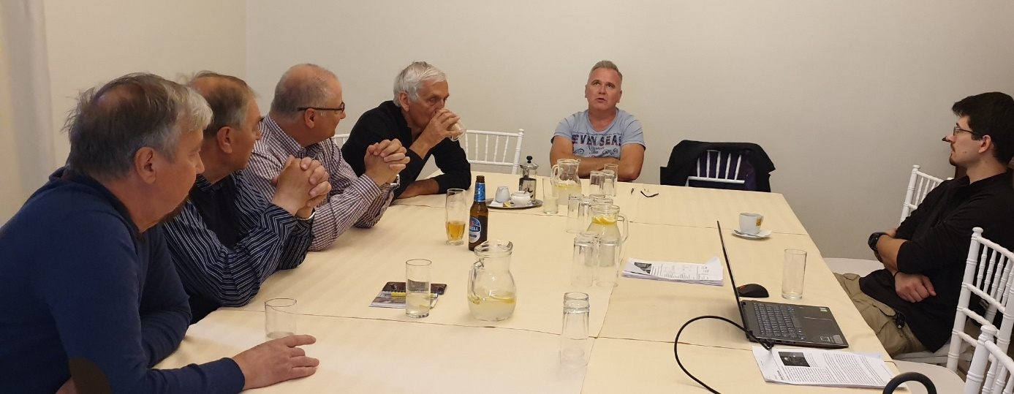

Informácia o výlete do Budapešti s výmennými študentmi v dňoch 16. 4. – 18. 4. 2019.
Výmenní študenti opäť v Budapešti. Info na FB stránke Rotary in Slovakia a článok poslaný na zverejnenie do RGN.
RC Nitra spolu s výmennými študentmi zorganizoval trojdňový výlet do Budapešti. Štrnásti študenti z Rotary klubov Nitra, Nitra – Harmony, Dunajská Streda, Martin, Bratislava, Bratislava International, Malacky Golf, Košice, Košice Clasic, Trenčín Laugaricio a RC Ostrava International zahájili prehliadku metropoly návštevou budovy Parlamentu a korunovačných klenotov. Pamätník na brehu Dunaja venovaný obetiam maďarského holocaustu sme navštívili v práve v pamätný deň. Nasledovali významné chrámy, historické budovy, pamätníky v centre mesta: Bazilika sv. Štefana, Námestie osloboditeľov, cukráreň Gerbaud, synagógu a kaviareň New York. Študenti si výlet užívali, počas pešej prehliadky si spievali svoje národné a slovenské piesne. Postupne sa k nám pridávali aj výmenní študenti, ktorí sú na pobyte v dištrikte Maďarsko. Takže výletníkov sme mali cez dvadsiatku. Nálada bola výborná. Popoludní sme sa presunuli na budínsku stranu mesta. Navštívili sme Rybársku baštu a podvečer sme počkali na západ slnka s panorámou Parlamentu a dunajských mostov. Druhý deň sme navštívili budovu Opery a Námestie hrdinov. Niektorí študenti sa kúpali v historických Szécsényiho kúpeľoch, ďalší sa člnkovali a pozreli si kaštieľ Vajdahunyad. Potom sme sa presunuli historickým metrom M1 na Dunajské korzo, námestie Vigadó a k Veľkej tržnici. Prešli sme pešo most Oslobodenia a študenti vyšli na horu Gellért. Prezreli si Pamätník oslobodenia a Citadelu. Cestou naspäť sme si ešte navšívili slávne kúpele Gellért. Večerný program sme venovali návšteve Rotary klubu Budapešť – Tabán. Privítal nás guvernér dištriktu 1911 a prezident klubu. Prekvapením večera a zlatým klincom bola produkcia študentov, ktorí zaspievali slovenský hit a maďarskú ľudovú pieseň. Po návšteve sme sa presunuli kultovou električkou č. 2 na miesto ubytovania. Výlet sme zakončili návštevou Margitinho ostrova. Prialo nám počasie, peši sme prešli viac ako 30 kilometrov. Študenti z Kolumbie, Brazílie, Argentíny, Taiwanu a Spojených štátov spoznali európsku metropolu s pulzujúcim životom, s množstvom historických pamiatok a atrakcií.
Poďakovanie organizátorom, dať do programu ICC na budúce roky a podľa podpísanej dohody dištriktov V4.
Ďalšie informácie :

- Ivan, informácia o vyúčtovaní a doplňovaní knižničiek.
- L. Hetényi, informácia o návšteve M. Vondráka, osobne sa zúčastní galavečera dištriktnej konferencie a prevezme ocenenie PHF.

- Informácia k webovej prezentácii projektu na inštaláciu stoličkového výťahu v Spojenej škole pre postihnuté deti na Červeňovej ulici :

http://rotarynitra.sk/vybudovanie-stolickoveho-vytahu-pre-deti-s-fyzickym-postihnutim/

- Ivan Košalko, školenie Nadácie Rotary – bude k dispozícii 23 tis. USD, môže byť viac projektov, knižničky - do konca marca musia byť nainštalované, globálne granty – predstavenie nášho globálne grantu, veľký ohlas nášho projektu - Gregory Fabian, úloha občianskych spoločností, príspevok klubov, treba vytvoriť finančnú schému – kto koľko prispeje, min. 1000 Eur by sme mali dať, dňa 15. 11. bude náš grant schvaľovaný MsZ, potom pošleme projekt do klubov. Projekt rozbehne Nitrianska komunitná nadácia. Grant zatiaľ schválila Mestská rada. Definitívne predložené už na nové MsZ.

Nové mestské zastupiteľstvo dňa 3. 12. 2018 schválilo spoluúčasť na projekte v sume 24 000,- Eur. O ďalšiu podporu budeme oslovovať ostatné kluby. V januári návšteva RC Banská Bystrica. Výsledok bude oznámený RC Naperville.

Predpokladané náklady na projekt spolu predstavujú 94 934,80 eur. Nitra má z mestského rozpočtu prispieť sumou 24 000 eur.
- Aktuálna informácia Ivan Košalko, úloha: do konca marca získať cca 7 000,- dolárov, v prípade ak dištrikt neprispeje. Pripraviť informačný leták o projekte. Leták je pripravený. Ivan Košalko, informácia o globálnom grante. Potrebujeme doložiť 2 865,- USD + 11 123,- USD v najhoršom prípade. Z USA bude dotácia 19 112,- USD. Nečakáme nejakú markantnú podporu z klubov.

- Zmena rokovacieho poriadku RC Nitra. Prešli sme všetky články, dohodli sa na zmenách. R. Plevka pripraví verziu na záverečné pripomienkovanie a zašle J. Stoklasovi. Po zapracovaní pripomienok sa aktualizácia Rokovacieho predstaví aj ostatným členom klubu. Záver : podľa dohody s Jirkom Stoklasom sa Rokovací poriadok prepracuje podľa vzorových Stanov dištriktu a dáme ho znova zaregistrovať.

Pripravované podujatia :

- Dištriktná konferencia bude budúci rok v Prahe v dňoch 11.5. – 19.5.2019
https://rotaryprague2019.cz/

- RI konvent v Hamburgu, v dňoch 1.6.–5.6.2019, prihlášky:
http://www.riconvention.org/en/hamburg

Daniel Hetényi, prezident Rotary club Nitra 2018/2019

